
Paroisse Sainte Marie des Sables d'Olonne

15 novembre 2026
33ème dimanche du Temps ordinaire

« Faire fructifier les dons du Seigneur »

LITURGIE D'OUVERTURE

Procession d'entrée : La croix, les servants d'autel, le diacre, le prêtre...

Chant d'entrée : « Bénissez dieu » IEV 14-05 Bleu 5

Mot d'accueil :

Rite pénitentiel:Messe de St Boniface

Gloria : Messe du partage

Prière d'ouverture :

LITURGIE DE LA PAROLE

1ère lecture: Lecture du livre des Proverbes.
« ses mains travaillent volontiers » Pr31, 10-13. 19-20. 30-31

Psaume : «Heureux qui craint le Seigneur. » (Ps 127, 1a)

2eme lecture : Lecture de la lettre de St Paul apôtres aux Thessaloniciens
« Que le jour du Seigneur ne vous surprenne pas comme un voleur » 1 Th 5, 1-6

Acclamation

Alléluia Alléluia.Alléluia : « Irlandais »
« Demeurez en moi, comme moi en vous, dit le Seigneur ; celui qui demeure en moi porte beaucoup de fruit. »

Évangile : Évangile de Jésus Christ selon StMatthieu
« Tu as été fidèle pour peu de choses, je t ‘en confierai beaucoup » Mt 25, 14-30

Homélie

Profession de foi :

Prière universelle : (voir feuille jointe)

Refrain : «Dieu de tendresse, souviens-toi de nous. »

Quête : Notre offrande de ce jour est destinéeaux besoins de la paroisse. Merci de votre générosité.

Offertoire :

LITURGIE EUCHARISTIQUE

Prière sur les offrandes :

Sanctus : Messe de St Boniface

Prière eucharistique :

Anamnèse : n° 3

Notre Père : Darasse

Geste de paix

Agneau de Dieu : Messe de St Boniface

Chant de communion ou après la communion : « Prenez et mangez » (D 52-67 Bleu 43)

Prière après la communion :

LITURGIE DE L'ENVOI
Annonces

Bénédiction:

Chant d'envoi : « Donne nous ton fils» (V116 Bleu 55)

Conclusion : Amen

Prière universelle : « Dieu de tendresse, souviens toi de nous »

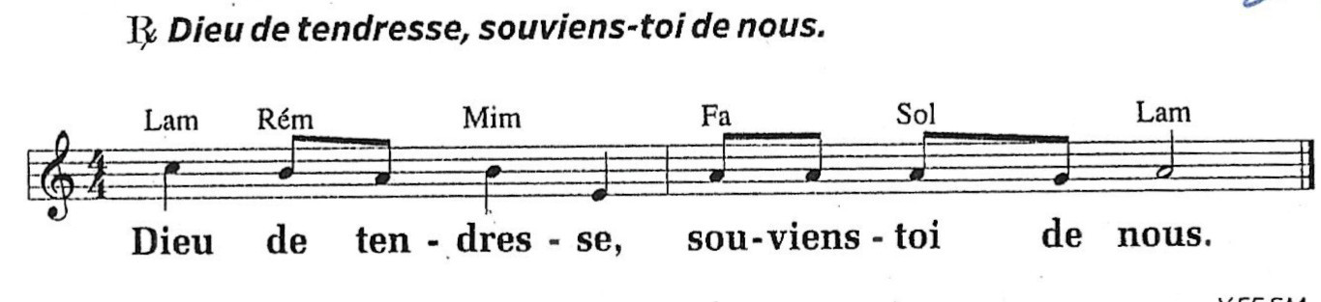

1-Pour les talents que tu nous a confiés. Aide nous à les faire fructifier.

Loué sois -Tu

«Dieu de tendresse, souviens toi de nous »

2- Pour les femmes qui œuvrent aussi dans l’Église, pour le bien de tous.

Loué sois -Tu

« Dieu de tendresse, souviens toi de nous »

3-Pour que nous puissions, nous enrichir mutuellement de nos savoir-faire.

Loué sois -Tu

« Dieu de tendresse, souviens toi de nous »

Relais St Hilaire

